**São Paulo Tech School**



Daniel Rodrigues Andrade

**SÃO PAULO**

**2023**

Sumário

Contexto 3

A escolha do tema: 7

Objetivo 8

Justificativa 9

Escopo 10

Objetivo 10

Recursos 10

Entregáveis 10

Roteiro de projeto e cronograma 10

Requisitos 11

Premissas 13

# Contexto

O futebol, um dos esportes mais populares do planeta, foi criado por volta do século XIX na Inglaterra. Foi nessa época que os primeiros registros de regras oficiais foram estabelecidos em 1863, e a partir desse momento, o esporte começou a se popularizar pelo mundo inteiro.

Ele consiste em duas equipes, constituídas por 11 jogadores de cada lado com suas funções já designadas, que buscam marcar gols ao avançar com a bola em direção ao gol adversário. O principal objetivo é marcar o máximo de gols possíveis em um determinado tempo. E o time que no final desse tempo tiver mais gols será considerado o ganhador daquela partida.

Após alguns anos foram sendo criados as primeiras ligas de futebol, sendo umas das pioneiras a Football League na Inglaterra por volta de 1890. Através dessa, muitas outras ligas começaram a ser criadas.

Sua popularidade só aumentava, principalmente na Europa e América do Sul, onde atualmente são as principais regiões desse esporte, se tornando uma paixão nacional em inúmeros países.

Sendo a maior competição criada em 1930, Copa do Mundo, ela reúne países dos 5 continentes para competir e eleger o melhor país no mundo no futebol, tendo como maior ganhador o Brasil, tendo acumulado ao longo dos anos 5 troféus.

O futebol chegou no Brasil através de imigrantes e marinheiros britânicos por volta do final da década XIX e acredita-se que sua primeira partida ocorreu em meados de 1894, pelos trabalhadores de empresas britânicas.

Em pouco tempo, esse esporte começou a se popularizar com a população brasileira, principalmente por jovens da elite, que fundaram os primeiros clubes, como Clube de Regatas do Flamengo em 1895.

Já a história do São Paulo começa um pouco mais a frente desse período, mais especificamente em 1930. Após a junção de dois clubes paulistanos, a Associação Atlética das Palmeiras e uma grande parte dos jogadores e alguns membros da diretoria do Club Athletico Paulistano, ficando como data da fundação dia 25 de janeiro de 1930, assim trazendo a cor vermelha e preta desses dois clubes, que iriam a partir desse dia estampar o uniforme tricolor.

Por ter ficado com o campo pertencente à Associação Atlética das Palmeiras, chamada Chácara da Floresta, ficou conhecido por um tempo como São Paulo da Floresta, mas somente um curto período, depois adotando o nome atual.

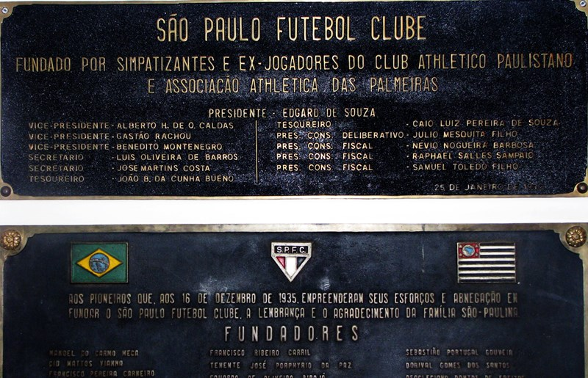

Figura 1 - A placa da fundação em 1930

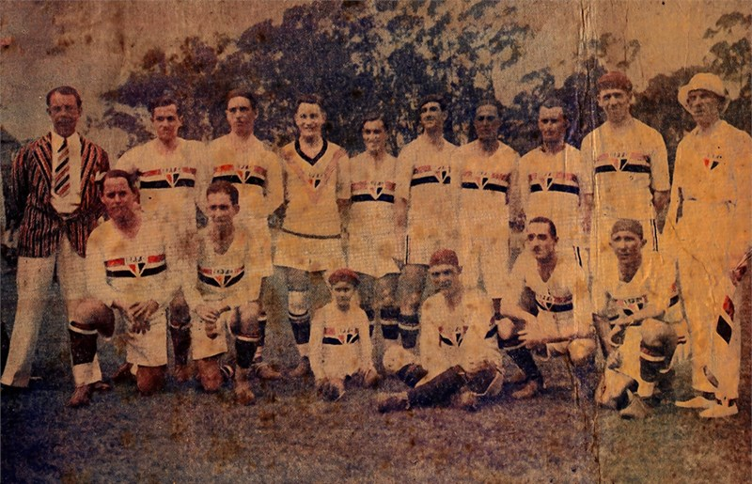

Figura 2 - A primeira apresentação dos jogadores tricolores ao público

Desde seu início, o São Paulo sempre foi um clube muito vitorioso, ao longo da história tendo inúmeras conquistas. Mas dentre todas as épocas, é obrigatória destacar a sua era mais gloriosa, a década de 90.

Sob comando de Telê Santana, considerado o maior técnico da história do futebol brasileiro, o clube paulista conquistou 3 vezes a Copa Libertadores da América, em 1992, 1993 e 2005, seguidos de 3 títulos mundiais, nos mesmos anos, sendo consagrado até hoje o único time brasileiro a ter esses feitos, colocando o São Paulo no topo do futebol brasileiro.

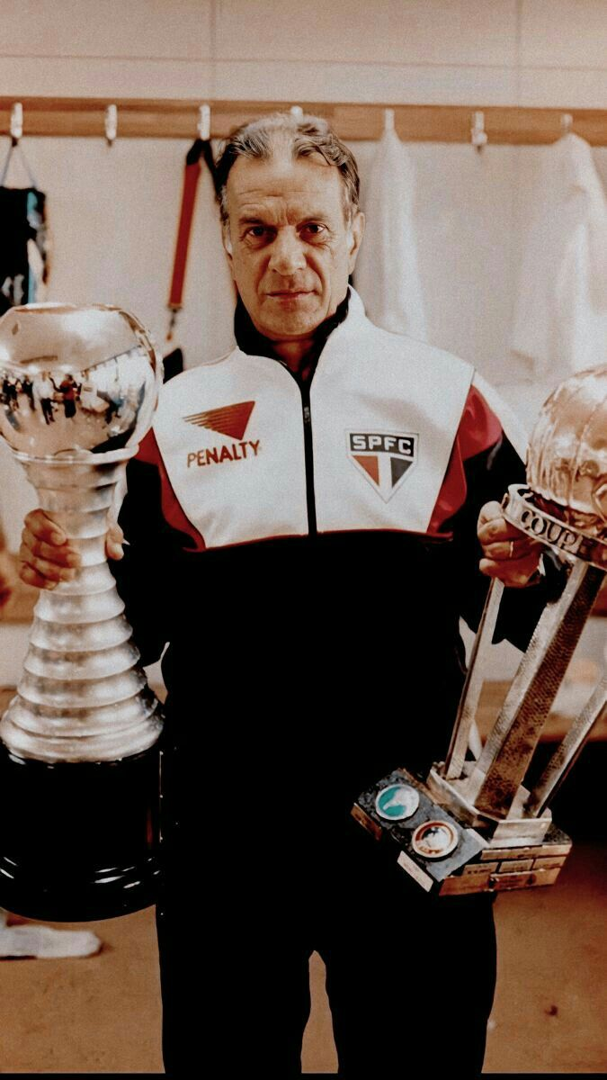

Figura 3 – Telê Santana

Além dessa prateleira enorme de troféus, o tricolor foi responsável por revelar inúmeros craques que já passaram pelo futebol, como Leônidas da Silva, Friedenreich, Raí, Rogério Ceni, Kaká e muitos outros.



Figura 4- Rogério Ceni

A escolha do tema:

A partir do momento que o professor Brandão apresentou o projeto para a sala, uma das primeiras coisas que veio a minha cabeça foi esse tema.

Sou são paulino desde meu nascimento, influenciado principalmente pelo meu pai. Cresci ouvindo muito sobre esse time, mesmo assim não tendo o hábito de acompanhar.

Porém de uns anos para cá, fui me apegando muito mais e começando a realmente a torcer e conhecer mais sobre. Acredito que a escolha do tema veio principalmente pela essa grande ligação que tenho pelo São Paulo e por ser um tema que eu já possuía uma boa noção e sempre quis trabalhar mais.

Procurei tentar deixar um pouco de mim no projeto, como em pequenos detalhes em imagens, designs e vários outros, além de somente reproduzir o que estava sendo pedido.

# Objetivo

O principal objetivo através desse projeto é valorizar o São Paulo Futebol Clube, suas conquistas e seus ídolos, e através do mesmo demonstrar o valor que ele tem para minha pessoa.

# Justificativa

Através desse produto, é possível qualquer um entrar um pouco mais a fundo do que é São Paulo Futebol Clube, entender um pouco sobre o elenco do time e quais são os principais jogadores

# Escopo

Objetivo**:** Criação de um site institucional relacionado ao time de futebol São Paulo Futebol Clube incluindo interações com cliente e um Banco de Dados interligado ao site.

Recursos**:**

* Plataforma de edição de código-fonte (Visual Studio Code);
* Ferramenta de design de banco de dados visual (MySQL Workbench);
* Repositório Web (GitHub);
* Ferramenta de edição de imagens (Adobe Photoshop);
* Ferramenta de prototipagem de projetos de design de navegador web (Figma);
* Auxilio dos professores;
* 2 computadores para desenvolvimento;

Entregáveis**:**

* Site institucional completo até 13 de junho de 2023;
* Modelagem Lógica, e Script das entidades até 13 de junho de 2023;
* GitHub atualizado até 13 de junho de 2023;
* Documentação do projeto até 13 de junho de 2023;
* Planejamento do Trello até 13 de junho de 2023;

Roteiro de projeto e cronograma**:**

* 13 de Maio: Inicio do design do site;
* 13 de Maio: Inicio da utilização do GitHub;
* 14 de Maio: Criação do Trello;
* 18 de Maio: Atualização do design do site;
* 20 de Maio: Inicio da Modelagem Lógica e Script;
* 22 de Maio: Inicio do HTML e CSS do site;
* 28 de Maio: Atualização da Modelagem Lógica e Script;
* 28 de Maio: Atualização do HTML e CSS do site;
* 31 de Maio: Inicio da integração do site com API;
* 02 de Junho: Finalização da Modelagem Lógica e Script;
* 04 de Junho: Atualização do HTML e CSS do site;
* 05 de Junho: Inicio da Documentação;
* 08 de Junho: Finalização do design do site;
* 09 de Junho: Finalização do HTML e CSS do site;
* 11 de Junho: Finalização da integração do site com API;
* 12 de Junho: Finalização da Documentação;
* 12 de Junho: Finalização do GitHub;
* 12 de Junho: Finalização do Trello;

## Requisitos

|  |  |  |  |  |  |
| --- | --- | --- | --- | --- | --- |
| Design Site Institucional | | | | | |
| Nome | Descrição | Classificação | Tamanho | Tam(#) | Prioridade |
| Tela Inicial | Tela com rolagem vertical, header contendo a Logo, História, Sobre Mim e Login, com um botão direcionando para o Login, a história e sobre mim. | Essencial | M | 8 | 1 |
| Tela de Login e Cadastro | Tela Login através do e-mail e senha, como ciclável para trocar para Cadastro, o mesmo através de nome, e-mail, senha e confirmar senha. | Essencial | P | 5 | 2 |
| Tela de Escalação | Tela onde há três escalações pré-definidas a escolha do cliente | Essencial | P | 5 | 3 |
| Tela de Dashboard | Tela com a ilustração da escalação escolhida, escolha de jogador preferido e o nome dele, gráfico de rosca de escalações escolhidas e um outro gráfico de jogadores preferidos | Essencial | P | 5 | 4 |
|  |  |  |  |  |  |
| Site Intitucional Funcional | | | | | |
| Nome | Descrição | Classificação | Tamanho | Tam(#) | Prioridade |
| Tela Inicial | Tela com rolagem vertical, header contendo a Logo, História, Sobre Mim e Login, com um botão direcionando para o Login, a história e sobre mim. | Essencial | P | 3 | 1 |
| Tela de Login e Cadastro | Tela Login através do e-mail e senha, como ciclável para trocar para Cadastro, o mesmo através de nome, e-mail, senha e confirmar senha. | Essencial | M | 5 | 2 |
| Tela de Escalação | Tela onde há três escalações pré-definidas a escolha do cliente | Essencial | G | 8 | 3 |
| Tela de Dashboard | Tela com a ilustração da escalação escolhida, escolha de jogador preferido e o nome dele, gráfico de rosca de escalações escolhidas e um outro gráfico de jogadores preferidos | Essencial | G | 8 | 4 |
|  |  |  |  |  |  |
| Demais Requisitos | | | | | |
| Nome | Descrição | Classificação | Tamanho | Tam(#) | Prioridade |
| Atualização Recorrente do GitHub | Atualização do repositório do GitHub, com cada versão do projeto | Essencial | P | 3 | 5 |
| Modelagem Lógica | Criação da Modelagem Lógica do Banco de Dados | Essencial | P | 3 | 1 |
| Script MySQL | Criação do Script das entidades do Banco de Dados | Essencial | M | 5 | 2 |
| Atualização Recorrente do Trello | Atualização do Trello, cada vez que um requisito era finalizado | Essencial | P | 3 | 4 |
| APIs | Criação das APIs e integração ao Site Institucional e Banco de Dados | Essencial | G | 13 | 3 |

# Premissas

* Acesso a internet para utilização do sistema;
* Possuir aplicação MySQL para a funcionalidade do site;
* Possuir o software de código aberto Node.js para a utilização do sistema;